Мирский и Несвижский замки
22 февраля

Программа экскурсии:

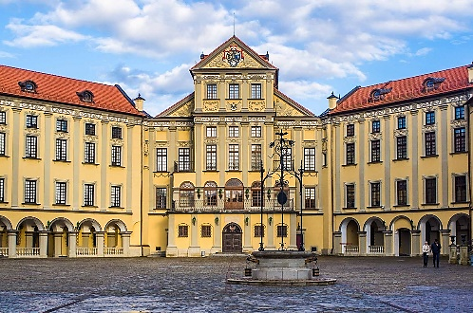
8.00 – выезд, путевая информация;
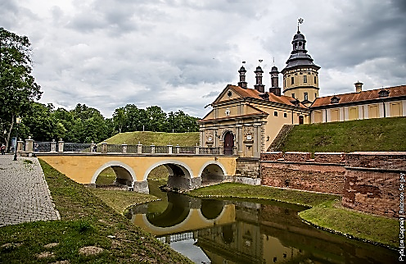
10.00 - прибытие в Несвиж. Один из древнейших городов Беларуси с богатым историческим наследием.
Вы познакомитесь с Ратушей и Торговыми рядами, Слуцкой Брамой, Фарным костелом XVI века – первый памятник барокко на территории Восточной Европы, сохранивший фресковую живопись середины XVII века и усыпальницу рода Радзивиллов, замком Радзивиллов с пейзажным парком. Экскурсия расскажет об одном из самых влиятельных родов в Великом Княжестве Литовском. Ушедшая эпоха напомнит о себе легендами, былями, именами людей с удивительными судьбами.
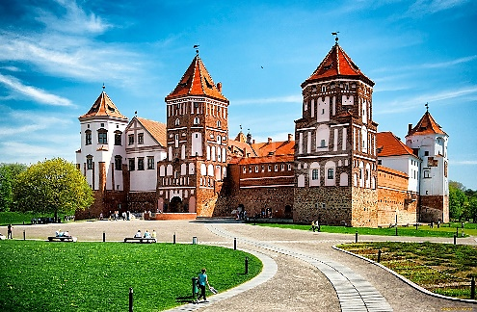
13.40 - прибытие в Мирский замок. Знакомство с архитектурным обликом и Мирского замка, долгое время принадлежащих белорусским магнатам Радзивиллам. Мирский замок XVI века - памятник мирового значения, включен в Список Юнеско мирового культурного наследия.
16.00 – окончание программы, отправление домой.
18.00 – прибытие.

Стоимость экскурсии: 87 руб. шк., 105 руб. взр.

В стоимость входит:
- проезд на автобусе туркласса;
- экскурсионное обслуживание;
- входные билеты в Мирский замок и Несвижский.

Запись на экскурсию: 8029-566-83-70 Виктория

